Техническое задание на разработку платы управления термоциркулятора (Sous Vide)
Технология Sous Vide подразумевает упаковку продукта в вакуумную среду и последующую низкотемпературную готовку при 30-99 градусах. Температура при этом регулируется с высокой точностью – до 0,3 градусов.
Приготовление продуктов таким способом открывает массу преимуществ по сравнению с другими технологиями:
-увеличенный выход продукта – почти на 30 %;
-максимальное сохранение витаминов и минералов;
-равномерное приготовление всей толщи продукта.
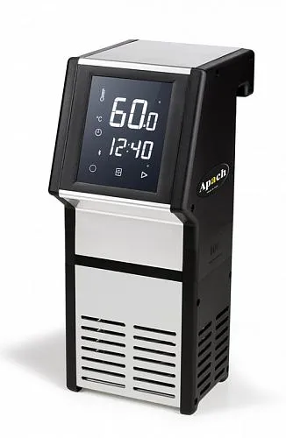

Входное напряжение - 220В
Тип нагревательного элемента - ТЭН 2кВ, 3кВ, 4кВ
Управление – электронное
Состав оборудования:
- Корпус
- Панель управления
- Плата управления
- Нагревательный элемент ТЭН
ТЭН 2, 3, 4 кВ (3 модификации)
- Электродвигатель смеситель 2 варианта
1.RS775 12V DC;
2.ДАО 73-16-220V AC
- Поплавковый датчик.
https://www.chipdip.ru/product0/8009337932
- Датчик температуры
B57500K103A1, B57500K0103A001, NTC термистор 3% 10 кОм
- Датчик температуры
B57500K103A1, B57500K0103A001, NTC термистор 3% 10 кОм
Принцип работы:
Оборудование погружается в емкость, наполненную водой. Поплавковый датчик размыкает цепь, гасит световой и звуковой индикатор «Капля». На дисплее появляется надпись «RUN»

нажатием клавиши MENU появляется меню температуры «TEMP»
клавишами «<<» «>>» задаем необходимую температуру в диапазоне от 0 до 99 град, клавишей Start происходит сохранение указанной температуры со звуковой индикацией и переходит в меню времени «TIME»
клавишами «<<» «>>» задаем необходимое время в диапазоне от 0 до бесконечности минут (0-99 часов, 0-59 мин), клавишей Start происходит сохранение указанного времени со звуковой индикацией 3 раза. Запуск программы.
Происходит подача питания на электродвигатель смесителя и нагревательный элемент ТЭН. Происходит нагрев жидкости по датчику температуры.
Не доходя 5 градусов до заданной температуры, отрабатывает звуковой индикатор сигнализируя о готовности оборудования. При достижении заданной температуры происходит звуковая индикация на дисплее появляется надпись «PAUS»
течении 20 минут продолжается поддержание заданной температуры и выключается оборудование, если оператор не отреагировал на предупреждение. Для перехода в режим готовки по заданному времени, оператор должен произвести загрузку и нажать клавишу Start, продолжится режим поддержания температуры по заданному времени. Не доходя 1 минуты до окончания заданного времени, отрабатывает звуковой индикатор. По окончанию заданного времени на дисплее появляется надпись «STOP»,
отрабатывает звуковой индикатор. В течении 20 минут звуковой индикацией каждые 60 секунд и выключается оборудование, если оператор не отреагировал на предупреждение.
Нажатием клавиши Start можно запустить повторно последнюю программу.
Необходимо предусмотреть возможность записи программ. Не более 5 штук.
Функция клавиши MENU:
- Температура «TEMP»
- Время «TIME»
- Программа 1 «PROG 1»
- Программа 2 «PROG 2»
- Программа 3 «PROG 3»
- Программа 4 «PROG 4»
- Программа 5 «PROG 5»
Запись программы.
Нажимая на клавишу MENU выбираем необходимую программу «PROG x»,
двойным (или долгим) нажатием на клавишу MENU открывается меню температуры «TEMP»
клавишами «<<» «>>» задаем необходимую температуру в диапазоне от 0 до 99 град, клавишей Start происходит сохранение указанной температуры со звуковой индикацией и переходит меню времени «TIME»
клавишами «<<» «>>» задаем необходимое время в диапазоне от 0 до бесконечности минут, клавишей Start происходит сохранение указанного времени со звуковой индикацией 3 раза. Сохранение программы.
Запуск по существующей программе
После запуск оборудования нажатием клавиши MENU выбираем необходимую программу «PROG x» и нажимаем клавишу START. Происходит запуск программы с заданными параметрами.

Требования к плате.

